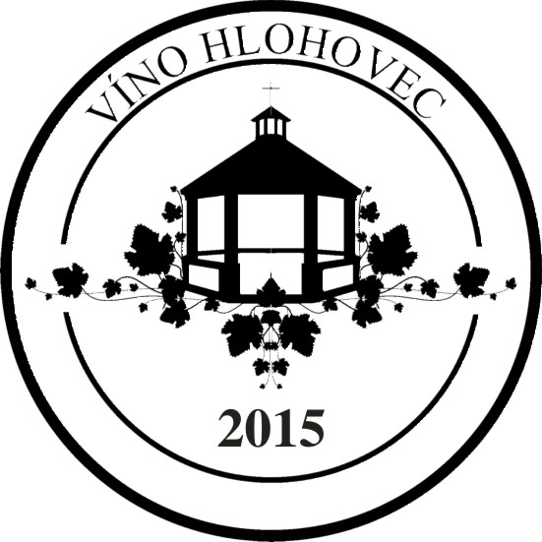 Víno Hlohovec 2015 PRIHLÁŠKA • 7. ročník Nominačná výstava do NSVSR 
Prihlasovateľ:
Adresa:
IČO: |  |  |  | DIČ, IČ DPH:
Telefón / Mobil: |  |  |  | E-mail: |  |  |  |  | Web:
Číslo Vzorky | Por. Číslo | Odroda, názov vína | Prívlastok | Ročník | Kategória | Alkohol  obj % | Cukor  g/l | Kyseliny  g/l | Výrobná  dávla L | Pôvod hrozna
 | 1
 | 2
 | 3
 | 4
 | 5
 | 6
 | 7
 | 8
 | 9
 | 10
- Prihlásiť je možné víno, ktorého má vlastník preukázateľne min. 100 litrov, u vín slamových a ľadových min. 50 litrov.  - Každá vzorka pozostáva zo 4 fliaš o objeme 0,75 L alebo 1 L. Pri bobuľových, hrozienkových, cibébových, ľadových a slamových vínach akceptujeme aj objemy 0,2L, 0,375L a 0,5L  - Účastnícky poplatok je 4 Eurá za každú vzorku. Hradí sa v hotovosti pri dodaní vzoriek, kde bude vystavený doklad o zaplatení. Úhrada je možná aj bezhotovostne - vopred na účet: SBERBANK Číslo účtu – 4370005800 / 3100 Popis transakcie- názov firmy, V.S.- ičo  - Prihláška musí byť odovzdaná súčasne so vzorkami, najneskôr do 13. mája 2015 - 17:00hod.  Podpisom tejto prihlášky prihlasovateľ potvrdzuje, že je oboznámený a súhlasí so štatútom súťaže Víno Hlohovec 2015. |  |  |  |  |  |  |  | V ...................................................  Dňa ...............................................  pečiatka, podpis
Zberné miesta:
- V deň konania Fraštackého putovania za vínom 2. 5. 2015 od 9:00 do 11:00 Pivnica u Františkánov, Františkánske Nám.1 (priestor č.1) 0907 782 770 p.Richter
- Od pondelka 04.05. do stredy 13.05. 2015:
Michal Kálman - Vinotéka Pod Urbánkom, Hlohová 53, Hlohovec, tel.: 0905 574 668, vinoteka@podurbankom.sk (Po-Pia 9-13 / 14-18hod.)
Denisa Černá - Hlohovecká vinotéka, Nám. sv. Michala 20, 920 01 Hlohovec, tel.: 0904 427 961
p. Hanúsková - Mestská vinotéka Pezinok, Radničné nám. 9, 902 01 Pezinok, tel.: 0907 593 294 (Pozor v PK do utorka 12.5. 14:00!!!)

